新龙湖小二班

2024.6.20

•今日出勤：今日应到20人，实到19人，1人请假。宝宝们都已经渐渐适应幼儿园的生活啦！

**杨苏川、霍思远、邵嘉悦、陈硕、徐乐晴、李景澈、邵锦兮、李明哲、朱梦琳、彭晨熙、吕梓凯、陈燚、吴晔、顾芯蕊、王沐辰、王希、周奕欢、丁嘉熠、陶语珊**都能够开开心心来幼儿园，越来越棒了哦！

 **晨 间 活 动 篇**  

今日早点：牛奶、山楂棒、多样饼干

所有宝宝都把点心和牛奶吃完了，并且根据自己的喜好自主的选择区域游戏，很棒哦!

**集 体 活 动 篇**  

**美术：好吃的葡萄**

**活动目标：**

**1.让幼儿认识葡萄的形状、颜色等基本特征，为后续的绘画活动奠定基础。**

**2.技能目标：引导幼儿尝试用颜料点画的方式表现葡萄，锻炼手指精细动作，提高绘画技能。**

**3.激发幼儿对绘画的兴趣，培养幼儿的审美能力和创造力，让幼儿在绘画过程中体验快乐和成就感。**

**活动内容：**

本节活动是绘画葡萄。通过绘画葡萄这一活动，旨在让幼儿了解葡萄的基本特征，如形状、颜色等，并引导幼儿通过实际操作，掌握用颜料点画的方法表现葡萄，锻炼手指精细动作。同时，通过绘画活动，激发幼儿对美术的兴趣，培养幼儿的观察力和创造力。**杨苏川、霍思远、邵嘉悦、陈硕、徐乐晴、李景澈、邵锦兮、李明哲、朱梦琳、彭晨熙、吕梓凯、陈燚、吴晔、顾芯蕊、王沐辰、王希、周奕欢、丁嘉熠、陶语珊**能够听好要求，大胆创作，很棒哦！

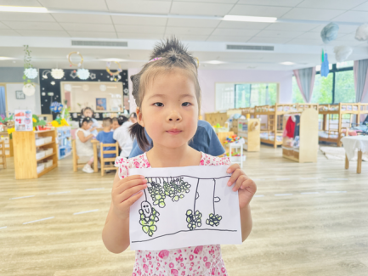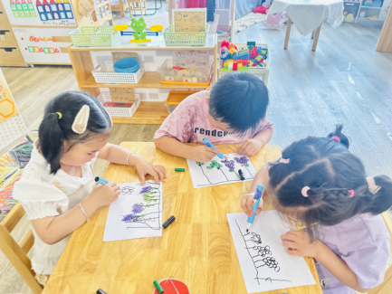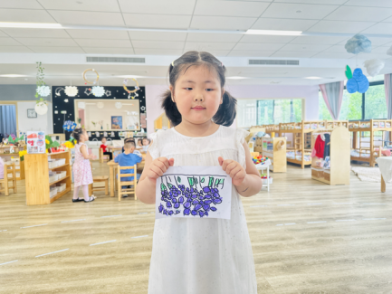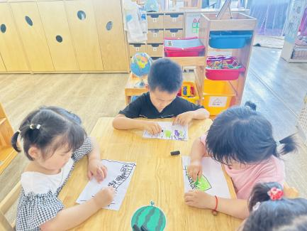

**一 日 生 活 篇**  

../Downloads/52243C96A7BC4896D439F0DE7073A288.png**健 康 生 活**

观察时间：2024/6/20

观察对象：小二班来园幼儿

所属领域：健康领域

观察目的：幼儿的生活习惯和自理能力

观察内容：

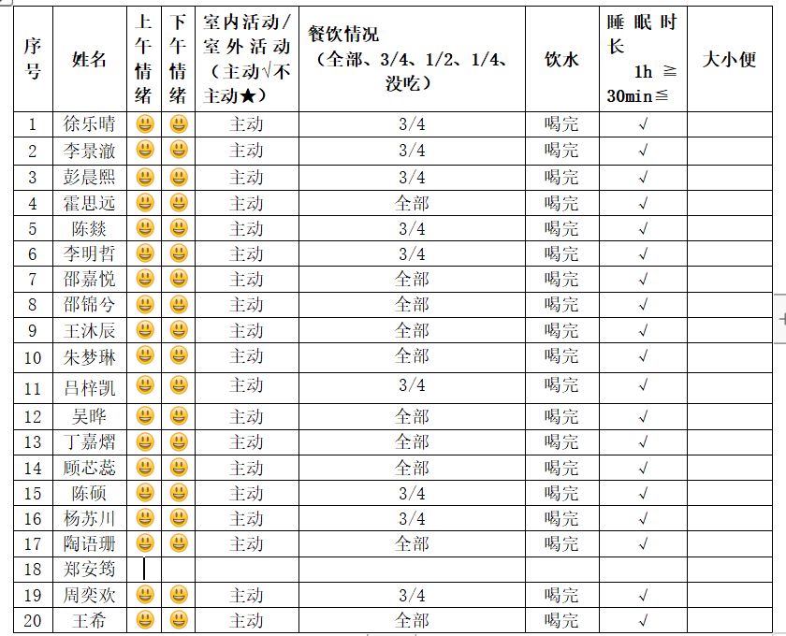

../Downloads/52243C96A7BC4896D439F0DE7073A288.png**午 餐**../Downloads/52243C96A7BC4896D439F0DE7073A288.png

今天的午餐吃的是：红豆饭、樱桃肉、地三鲜、鸡毛菜汤

下午点心：手工混沌

水果：李子、玉菇

